Übungen zur „Tabellenkalkulation und Präsentationsgrafik“

1) Bei einer Umfrage wurden 725 Jungen gefragt „Welches sind deine Lieblingsfächer?“ Es antworteten 73% der Jungen mit Sport, 42% nannten Mathematik und 36% Geschichte.
a) Berechne in einer geeigneten Tabelle, wie viele Jungen für die genannten Fächer gestimmt haben. Benutze Formeln!
b) Betrachte die Anzahl der Jungen, die die einzelnen Fächer genannt haben. Was fällt dir auf?
c) Erstelle ein Diagramm nach folgendem Muster.
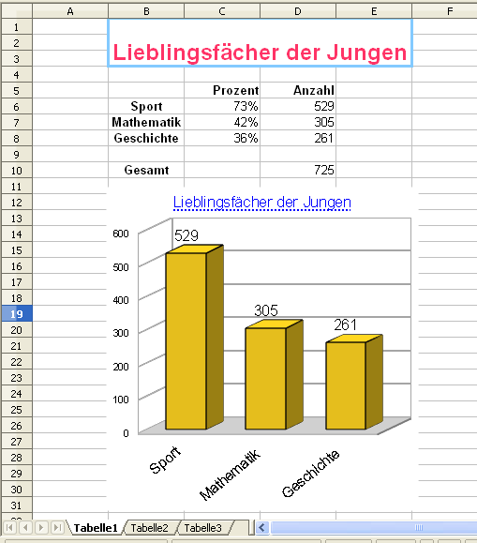
Werte durch Formeln berechnen!

d) Warum sollte man zu diesen Angaben kein Kreisdiagramm zeichnen?

2) Sowohl Grippe als auch eine Erkältung haben einen typischen Krankheitsverlauf und jeweils eine typische Fieberkurve.

Tag | 0 | 1 | 2 | 3 | 4 | 5 | 6 | 7 | 8 | 9 | 10 | 11
Erkältung | 37,0 | 37,1 | 36,9 | 37,2 | 37,9 | 38,1 | 37,6 | 37,2 | 37,0 | 37,0 | 37,1 | 37,0
Grippe | 37,0 | 37,1 | 37,3 | 37,5 | 38,5 | 39,5 | 40,2 | 39,5 | 39,3 | 38,3 | 37,5 | 37,0

Temperatur gemessen in °C

a) Stelle die typischen Verläufe in Fieberkurven dar. Wähle dazu als Diagrammart „nur Linien“. Achte auf eine gute Übersichtlichkeit und auf eine korrekte Beschriftung.

b) Petra hat Grippe! Oder vielleicht doch nur eine Erkältung? Stelle das von ihrer Mutter gemessene Fieber ebenfalls in einer Fieberkurve dar, so dass du gut vergleichen und entscheiden kannst!
Tag | 0 | 1 | 2 | 3 | 4 | 5 | 6 | 7 | 8 | 9 | 10 | 11
°C | 37,1 | 37,2 | 37,0 | 37,3 | 37,8 | 38,2 | 37,9 | 37,4 | 37,3 | 37,2 | 37,1 | 37,0

